NOM ET PRENOM DU CANDIDAT :…………………………………………..……………………………………………………………..
……. /125
NOTE GLOBALE :

TEST D’ADMISSION EN SECTION INTERNATIONALE FRANCO-AUSTRALIENNE SESSION 2018
ÉPREUVE ÉCRITE - DURÉE 1 HEURE
PAS DE DICTIONNAIRE AUTORISÉ

I. COMPREHENSION DE L’ORAL : /34

Ecoute et fais les activités suivantes :

- Combien de personnes parlent? ……………….. (1pt)
- Entoure leurs prénoms :
Wally Will Bill Bruce Sheila Sally Kelly Bella (1pt)
- Entoure le sujet de leur conversation:
Noël des vacances d’été un anniversaire une compétition sportive (1pt)

- complète le tableau en français avec les informations qui conviennent. Utilise ce tableau comme brouillon pour prendre tes notes en anglais ou en français.

Les endroits où il est allé et pourquoi (4pts) | ……………………………………………………….…………………………………………………………………………………………  ………………………………………………………………………………………………………………………………………………….
Que sait-on sur le premier endroit (2pts) | ……………………………………………………….………………………………………………………………………………………..  …………………………………………………………………………………………………………………………………………………
Ses activités  (6pts) | ……………………………………………………….…………………………………………………………………………………………  ……………………………………………………….…………………………………………………………………………………………  ……………………………………………………….…………………………………………………………………………………………
Ce qu’il a mangé  (8pts) | ……………………………………………………….…………………………………………………………………………………………  ……………………………………………………….…………………………………………………………………………………………  ……………………………………………………….…………………………………………………………………………………………
Les personnes qu’il a vues  (4pts) | ……………………………………………………….…………………………………………………………………………………………  ……………………………………………………….…………………………………………………………………………………………  ……………………………………………………….…………………………………………………………………………………………
Ce qu’il a préféré faire  ( 1pt) | ……………………………………………………….…………………………………………………………………………………………  ……………………………………………………….…………………………………………………………………………………………
Ce qui lui fait peur (1pt) | ……………………………………………………….…………………………………………………………………………………………  ……………………………………………………….…………………………………………………………………………………………
Ce qu’il a le moins aimé et pourquoi (2pt) | ……………………………………………………….…………………………………………………………………………………………  ……………………………………………………….…………………………………………………………………………………………
Ce qu’ils vont faire après  (3pts) | ……………………………………………………….…………………………………………………………………………………………  ……………………………………………………….…………………………………………………………………………………………

- Tableau des réponses finales en français : complète le tableau avec les informations correctes (il n’est pas nécessaire de rédiger des phrases entières)

Les endroits où il est allé et pourquoi (4pts) | ……………………………………………………….………………………………………………………………………………………………  ……………………………………………………………………………………………………………………………………………………….
Que sait-on sur le premier endroit (2pts) | ……………………………………………………….………………………………………………………………………………………………  ……………………………………………………………………………………………………………………………………………………….
Ses activités  (6pts) | ……………………………………………………….………………………………………………………………………………………………  ……………………………………………………….………………………………………………………………………………………………  ……………………………………………………….………………………………………………………………………………………………
Ce qu’il a mangé  (8pts) | ……………………………………………………….………………………………………………………………………………………………  ……………………………………………………….………………………………………………………………………………………………  ……………………………………………………….………………………………………………………………………………………………
Les personnes qu’il a vues  (4pts) | ……………………………………………………….………………………………………………………………………………………………  ……………………………………………………….………………………………………………………………………………………………  ……………………………………………………….………………………………………………………………………………………………
Ce qu’il a préféré faire  (1pt) | ……………………………………………………….………………………………………………………………………………………………  ……………………………………………………….………………………………………………………………………………………………
Ce qui lui fait peur  (1pt) | ……………………………………………………….………………………………………………………………………………………………  ……………………………………………………….………………………………………………………………………………………………
Ce qu’il a le moins aimé et pourquoi  (2pt) | ……………………………………………………….………………………………………………………………………………………………  ……………………………………………………….………………………………………………………………………………………………
Ce qu’ils vont faire après  (3pts) | ……………………………………………………….………………………………………………………………………………………………  ……………………………………………………….………………………………………………………………………………………………

II. CONNAISSANCES CULTURELLES : /19

- Relie chaque nom de pays et chaque capitale à la carte correspondante: (8pts)
WELLINGTON  PRETORIA  LONDON  OTTAWA | 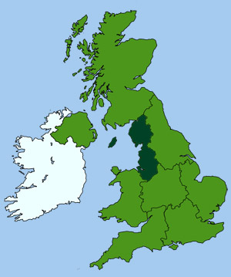  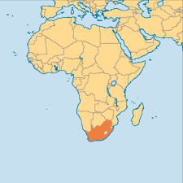  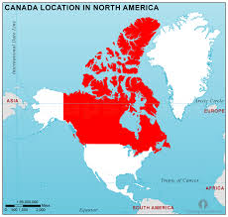 | THE UK  CANADA  NEW ZEALAND  SOUTH AFRICA

- Relie chaque peuple représenté ci-dessous à son nom et au pays auquel il appartient. (6pts)

ABORIGINAL PEOPLE | 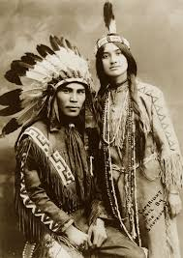 | USA
MAORI PEOPLE | 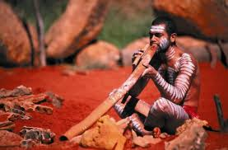 | NEW-ZEALAND
LAKOTA PEOPLE |  | AUSTRALIA

- Find two animals and one city from Australia: (3pts)

……………………………………… …………………………………… ………………………………………..

- Find a popular sport and a bird from New Zealand: (2pts)

……………………………………… ……………………………………….

III. COMPETENCE LINGUISTIQUE /20
1. Entoure la bonne réponse. (6pts)
A. Tu veux dire que tu aimes jouer, tu dis :
- I like play.
- I’m playing.
- I like playing.
- I’m like playing
B. Tu veux connaître le prix d’un objet. Que demandes-tu?
- How much is it ?
- How money is it ?
- The price ?
- How many is it ?

C. Le lapin du garçon est mignon. Tu dis :
- The boy’s rabbit is cute.
- The rabbit’s boy is cute.
- The rabbit boy is cute.

- Pour dire que le sac est à Jenny, tu dis :
- It’s her bag.
- It’s his bag.
- It’s its bag.
- It’s my bag

- Pour dire que tu es plus grand que ta sœur, tu dis :
- I’m more tall than my sister.
- I’m taller that my sister.
- I’m taller than my sister.

- Complète la phrase avec la forme qui convient. I ………………….. late yesterday.
- have
- am
- was
- were

2. Complète le texte en anglais en t’aidant des illustrations : (14pts)

Hello! My name is Harry and I’m 10 years old.
I live in a nice …………………… and I’ve got two lovely …………………. and a 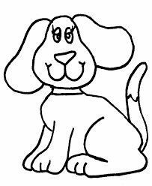 …………………..who loves ……………….. in the …………………….. .
My bedroom is …………………… next to the . ……………………….. .
My mum often spends her time in the ……………………. ; she makes delicious chocolate cakes.
I go to school by ……………………… with my best friend Jack. He’s got short brown …………………… and blue ……………………….. , and he’s very smart.
At school, we must wear a uniform made up of a blue ………………… , grey ………………………….. and white …………………………. .

III- COMPREHENSION DE L’ECRIT /28
Lis le texte et fais les activités qui suivent
THE STALWART FAMILY

Jack’s Dad, John: He moved the family to England when Jack was two, in order to take a job with an aerospace company. As far as Jack knows, his Dad designs and manufactures aeroplane parts. Jack’s dad thinks he is an ordinary boy and that his other son, Max, attends a school in Switzerland. Jack’s dad is American and his mum is British, which makes Jack a bit of both.
Jack’s Mum, Corinne: One of the greatest mums as far is Jack is concerned. When she and her husband received a letter from a posh* school in Switzerland inviting Max to attend they were overjoyed. Since Max left six months ago they have received numerous notes in Max’s handwriting telling them he’s OK. Little do they know that it’s all a lie and that it’s the GPF ( = Global Protection Force) sending those letters.
Jack’s older brother, Max: Two years ago at the age of nine, Max joined the GPF. Max used to tell Jack about his adventures and show him how to work his secret-agent gadgets. When the family received a letter inviting Max to attend a school in Europe, Jack figured it was to do with the GPF. Max told him he was right but that he couldn’t tell Jack anything about why he was going away.
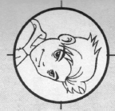
Nine-year-old Jack Stalwart: Four months ago, Jack received an anonymous note saying: ‘Your brother is in danger. Only you can save him.’ As soon as he could, Jack applied to be a secret agent too. Since that time, he’s battled some of the world’s most dangerous villains, and hopes some day in his travels to find and rescue his brother Max

Extract from Secret Agent Jack Stalwart the Pursuit of the Ivory Poachers: Kenya by Elizabeth Singer Hunt

VOCAB HELP
*posh = fancy and expensive .

- Ce texte est : un email une lettre un article de journal un extrait de roman (1pt)

- Ce texte présente :
une école une équipe de sport une famille un groupe d’amis (1pt)

- Il y a trois quatre cinq six personnes dans cette maison au moment où tu lis ce texte. (1 pt)

- Jack a _____ frère(s) et _______ sœur(s). (1 pt)
- Remplis les cartes d’identité avec les informations que tu trouves dans le texte (certaines informations ne sont pas dans le document… donc mets un ? si tu ne sais pas) (12 pts)
Prénom  Âge  Métier  Origines/ nationalité | Prénom  Âge  Métier  Origines/ nationalité
Prénom  Âge  Métier  Origines/ nationalité | Prénom  Âge  Métier  Origines/ nationalité

- Choisis en entourant VRAI ou FAUX, et JUSTIFIE en citant une partie du texte. (12 pts)
a) VRAI ou FAUX : Jack n’aime pas vraiment sa mère ______________________________________________________________________________________________________________________________________________________________________
b) VRAI ou FAUX : Jack et Max jouent souvent ensemble après l’école ______________________________________________________________________________________________________________________________________________________________________
c) VRAI ou FAUX : Jack et Max s’entendaient bien et Max lui racontait des histoires et lui montrait comment utiliser son équipement. ______________________________________________________________________________________________________________________________________________________________________
d) VRAI ou FAUX : Max a dit à Jack qu’il avait raison par rapport à l’école mais qu’il ne pouvait pas lui en dire plus. ______________________________________________________________________________________________________________________________________________________________________
e) VRAI ou FAUX : Max envoie lui-même beaucoup de lettres à sa famille depuis son départ il y a huit mois. ______________________________________________________________________________________________________________________________________________________________________
f) VRAI ou FAUX : Jack est inquiet pour son frère et sait que Max a besoin d’aide. ______________________________________________________________________________________________________________________________________________________________________
IV. EXPRESSION ECRITE /24
Tu t’appelles Camille.
Tu écris un email en anglais à la GPF (Global Protection Force) pour devenir le premier agent secret calédonien.
Tu parles de toi, de ton âge, de ton caractère, de ta famille, de tes matières préférées, de tes dons en informatique, de tes talents, de tes loisirs, de ce que tu aimes faire le weekend et des langues que tu parles. Tu expliques pourquoi tu seras un bon agent secret calédonien. (PS : tu peux mentir et exagérer un petit peu si tu veux !)















